Bài tập nhóm Mã Hóa Ứng Dụng

Nội dung: hiện thực các thuật toán mã hóa cổ điển Ceasar, Bảng chữ đơn, PlayFair, Vegenere, Chuyển dịch dòng

Yêu cầu:

* Sử dụng ngôn ngữ Java + plugin Swing để lập trình giao diện
* Không sử dụng các thư viện có sẵn
* Nhóm gồm nhóm đã đăng ký về đề tài thuyết trình
* Thời hạn 2 tuần
* Nộp file source code + file báo cáo về cách sử dụng + file phân công nhiệm vụ
* Code comment đầy đủ, và từng dòng
* Sử dụng Netbean làm IDE

Một số hình ảnh demo về giao diện các bạn có thể tham khảo:

Mã hóa Ceasar

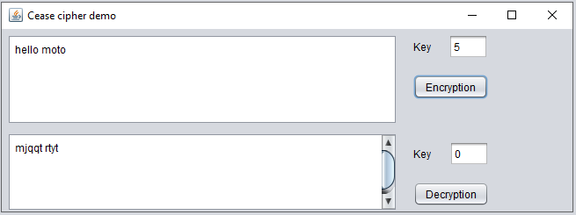

Mã hóa bảng chữ đơn

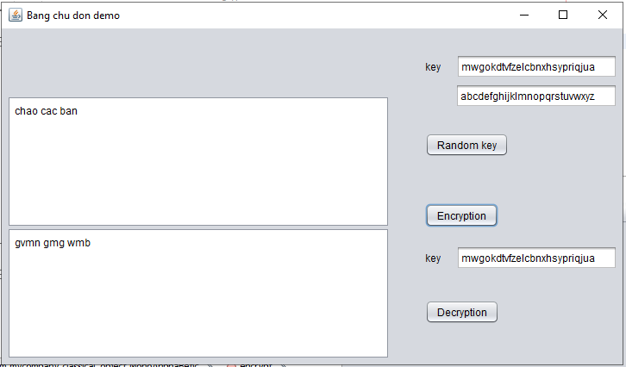

Thuật toán Play fair

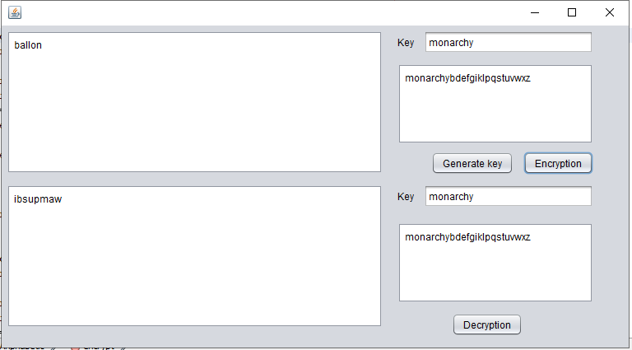

Thuật toán Vegenere

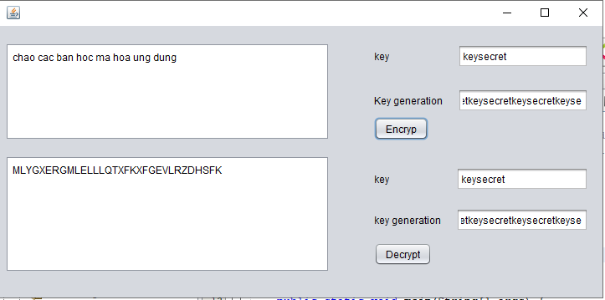

Thuật toán chuyển dịch dòng

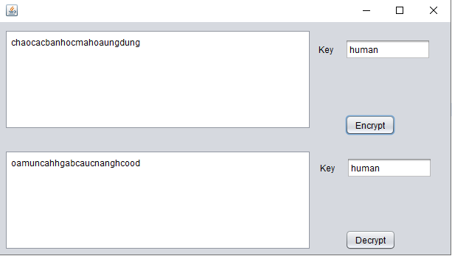

Chúc các bạn làm học tập vui vẻ